Лабораторная работа №2 по ДУ.
1. Найти решение задачи Коши. Построить график решения.
1.1. 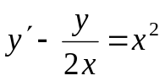, 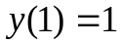 (варианты 1, 2)
1.2. 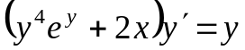, 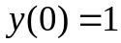 (варианты 1, 2)
1.3. 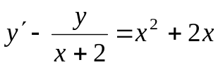, 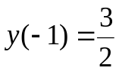 (варианты 3, 4)
1.4. 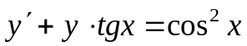, 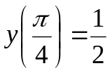 (варианты 3, 4)
1.5. 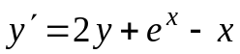, 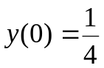 (варианты 5, 6)
1.6. 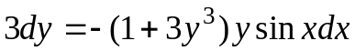, 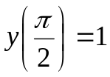 (варианты 5, 6)
1.7. 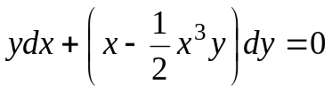, 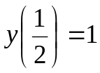 (варианты 7, 8)
1.8. 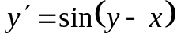, 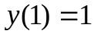 (варианты 7, 8)
1.9. 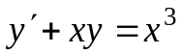, 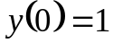 (варианты 9, 10)
1.10. 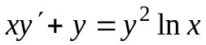, 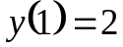 (варианты 9, 10)
1.11. 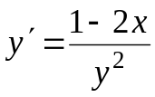, (варианты 11, 12)
1.12. 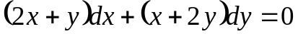, (варианты 11, 12)
1.13. 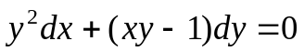, 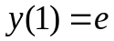
1.14. 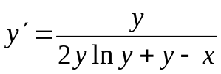,
2. Найти решение задачи Коши. Построить график решения.
2.1.
2.2.
2.3.
2.4.
2.5.
2.6.
2.7.
2.8.
2.9.
2.10.
2.11.
2.12.

3. Решить систему дифференциальных уравнений. Построить кривую.
3.1. 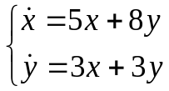, 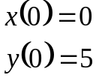 (варианты 1, 5, 9)
3.2. 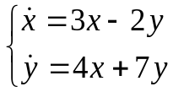, 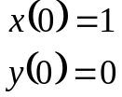 (варианты 2, 6, 10)
3.3. 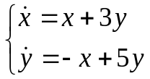, 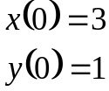 (варианты 3, 7, 11)
3.4. 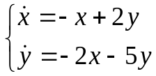, 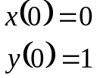 (варианты 4, 8, 12)

